性能評価申請図書
(耐火工法 貫通口)

申請する内容は以下のとおりです。この申請図書及びこの申請に関連して提出する資料の記載事項は、事実に相違ありません。

(1)会社概要
申請会社の概要 | 会社名 | ○×産業株式会社
申請会社の概要 | 所在地 | 〒103-0000 東京都中央区日本橋○○町＊―＊―＊＊ △△ビル＊階
申請会社の概要 | 電話番号 | 03-****-****
申請会社の概要 | 代表者名 | ○× 太郎
申請会社の概要 | 設立年月日 | 19**年**月**日
申請会社の概要 | 従業員数 | ○○○ 人
申請仕様の製造工場 | 工場名 | (会社名) 株式会社○×工業 (工場名) ○×生産工場  ✓  ✓
申請仕様の製造工場 | 所在地 | □国内 □海外(国名： )  住所： 埼玉県◎◎市◎◎町＊－＊＊－＊＊
申請仕様の製造工場 | 電話番号 | 048-***-****
申請仕様の製造工場 | 認証等概要 | ISO9001認証、JIS・JAS認証（申請仕様以外でも可）の有無  □あり 認証日： 20**年**月**日 認証番号：******  認証概要：ISO9001 建築物の設計、工事監理及び施工（維持保全を含む）  □なし ※認証概要は認証書の写し添付も可  ※記入ができない部分は空欄でも可

(2)構造説明図、構成材料の仕様書（申請する構造の仕様）、施工方法の仕様書
「別添」のとおり。

(3)申請仕様範囲の説明資料（性能評価試験を行う試験体の仕様と構造の仕様の比較）
「別紙」のとおり。

(4)技術資料
・性能を有することを立証する試験報告書（評価対象に関する試験を既に行っている場合）
・大臣認定書写し（評価対象に大臣認定品が含まれる場合）

(5)その他担当者が指示した資料

※これにより取得した個人情報は、性能評価事業の実施並びに性能評価、試験、システム審査、標準化、調査研究の事業に関する情報をお知らせするために使用し、第三者への開示を行わないなど個人情報保護法に則った適正な管理を行ってまいります。 _{v120401}

別 添
正式名称を記入してください。（わからない場合は一般名称でも構いませんが商品名は記入しないでください。）
記載例

1.材料名：
ケーブル／○○板／床耐火構造／貫通部分（中空床を除く）

2.申請仕様の形状・寸法等
申請仕様の形状・寸法等を表1に示す。

表1 申請仕様の寸法
項目 | 申請仕様
開口部 | 形状：矩形  面積：00m²～00m²
占積率  （貫通材断面積／開口面積） | 00%～00%
貫通する部分 | 構造：鉄筋コンクリート  厚さ：000mm～000mm（中空床を除く）
数字の表現は以下の例示に従ってください。（例示の単位はmm）
・00mm、00mm×00mm
・00±0mm、00±0mm×00±0mm
・00mm～00mm、00mm×00mm～00mm×00mm

3.申請仕様の材料構成：
申請仕様の材料構成を表2に示す。
申請仕様はタイプ1～5の形式で記述してください。

表2 申請仕様の材料構成
項目 | 申請仕様
(1)ケーブル | 導体  タイプ3：認定番号で材料を特定する場合  認定書のコピーを添付してください。  材料：○○○（国土交通大臣認定不燃材料：NM-0000）  断面積：（1本あたり）000m²～000m²
(1)ケーブル | 絶縁体  タイプ5：但し、構成素材が単一  材料：塩化ビニル系  厚さ：00mm～00mm  質量：000g/m～000g/m
(1)ケーブル | 介在（円形に調整する充てん材）  材料：(1)～(2)の一  タイプ5：但し、構成素材が単一  (1)○○○  充てん量：000g/m～000g/m  タイプ5：但し、構成素材が単一  (2)○○○  充てん量：000g/m～000g/m
(1)ケーブル | シース  タイプ5：但し、構成素材が単一  材料：塩化ビニル系  厚さ：00mm～00mm  質量：000g/m～000g/m
(1)ケーブル | 準拠規格  規格：(1)及び(2)  (1)電力ケーブル（JIS C 3605）  タイプ4  (2)制御ケーブル（JIS C 3401）
(2)耐熱シール | タイプ5：タイプ1～4で材料を特定できない場合  材料：炭化水素系樹脂混入水酸化マグネシウム  組成：  水酸化マグネシウム 00質量%～00質量%  有機質バインダー 00質量%～00質量%  原料（炭化水素系樹脂、○○○、○○○）  密度：00±0kg/m³  総発熱量：00MJ/m²～00MJ/m²  充てん高さ：00mm～00mm  複数の素材で構成されている場合は、各素材及びその構成比を記入してください。  形状：(1)及び(2)  (1)ブロック状  寸法：00mm×00mm×00m  (2)シート状  寸法：0mm×000mm×000m
つづく
表が2ページにまたがる場合は“つづく”と記入してください。

表が2ページにまたがる場合は“つづき”と記入してください。

つづき
(3)耐火仕切板 | 材料：(1)～(2)の一  タイプ1：国交省告示で材料を特定する場合  (1)平成12年国土交通省告示第1400号に適合する材料  区分・等級：上記条文に規定なし  厚さ：00mm～00mm  告示番号は条文が特定できるまで詳細に記載してください。  密度：00kg/m³～00kg/m³  タイプ2：農林規格で材料を特定する場合  (2)日本農林規格（平成00年農林水産省告示第0000号）に適合する防炎合板  区分・等級：上記条文に規定なし  告示番号は条文が特定できるまで詳細に記載してください。  厚さ：00mm～00mm
(4)ケーブルラック | タイプ4：JIS番号で材料を特定する場合  JIS番号を記載してください。  材料：○○○鋼板（JIS G 0000）  厚さ：00mm～00mm  幅：000mm～000mm

4.申請仕様の副構成材料：
申請仕様の副構成材料を表3に示す。

表3 申請仕様の副構成材料
項目 | 申請仕様
(5)耐火仕切板受けシール材 | 材料：炭化水素系樹脂混入水酸化マグネシウム  組成：  水酸化マグネシウム 00質量%～00質量%  タイプ5  有機質バインダー 00質量%～00質量%  原料（炭化水素系樹脂、○○○、○○○）  密度：00kg/m³～00kg/m³  総発熱量：00MJ/m²～00MJ/m²  厚さ：0mm～0mm  幅：00mm～00mm
(6)目地処理材 | 材料：炭化水素系樹脂混入水酸化マグネシウム  組成：  水酸化マグネシウム 00質量%～00質量%  タイプ5  有機質バインダー 00質量%～00質量%  原料（炭化水素系樹脂、○○○、○○○）  密度：00kg/m³～00kg/m³  総発熱量：00MJ/m²～00MJ/m²  厚さ：0mm～0mm  幅：00mm～00mm
つづく

つづき
(7)留付金具 | 材料：ドリリングタッピンねじ(JIS B 1125)  タイプ4  寸法：呼び径φ00×長さ00mm  留付間隔：000mm～000mm
(8)スリーブ | 材料：○○○鋼材（JIS G 0000）  タイプ4  厚さ：00mm～00mm  形状：0000mm×0000mm～0000mm×0000mm  図3参照

5.申請仕様の構造説明図：
申請仕様の構造説明図を図○～図○に示す。

・申請仕様の構造が明確になるように透視図、断面図等を記載してください。（表
2,3の項目が全て特定できるように表現してください。）
・申請仕様の構造が複数ある場合は、全て記載してください。

単位:mm
矢印は対象物が明確になるように留意してください。
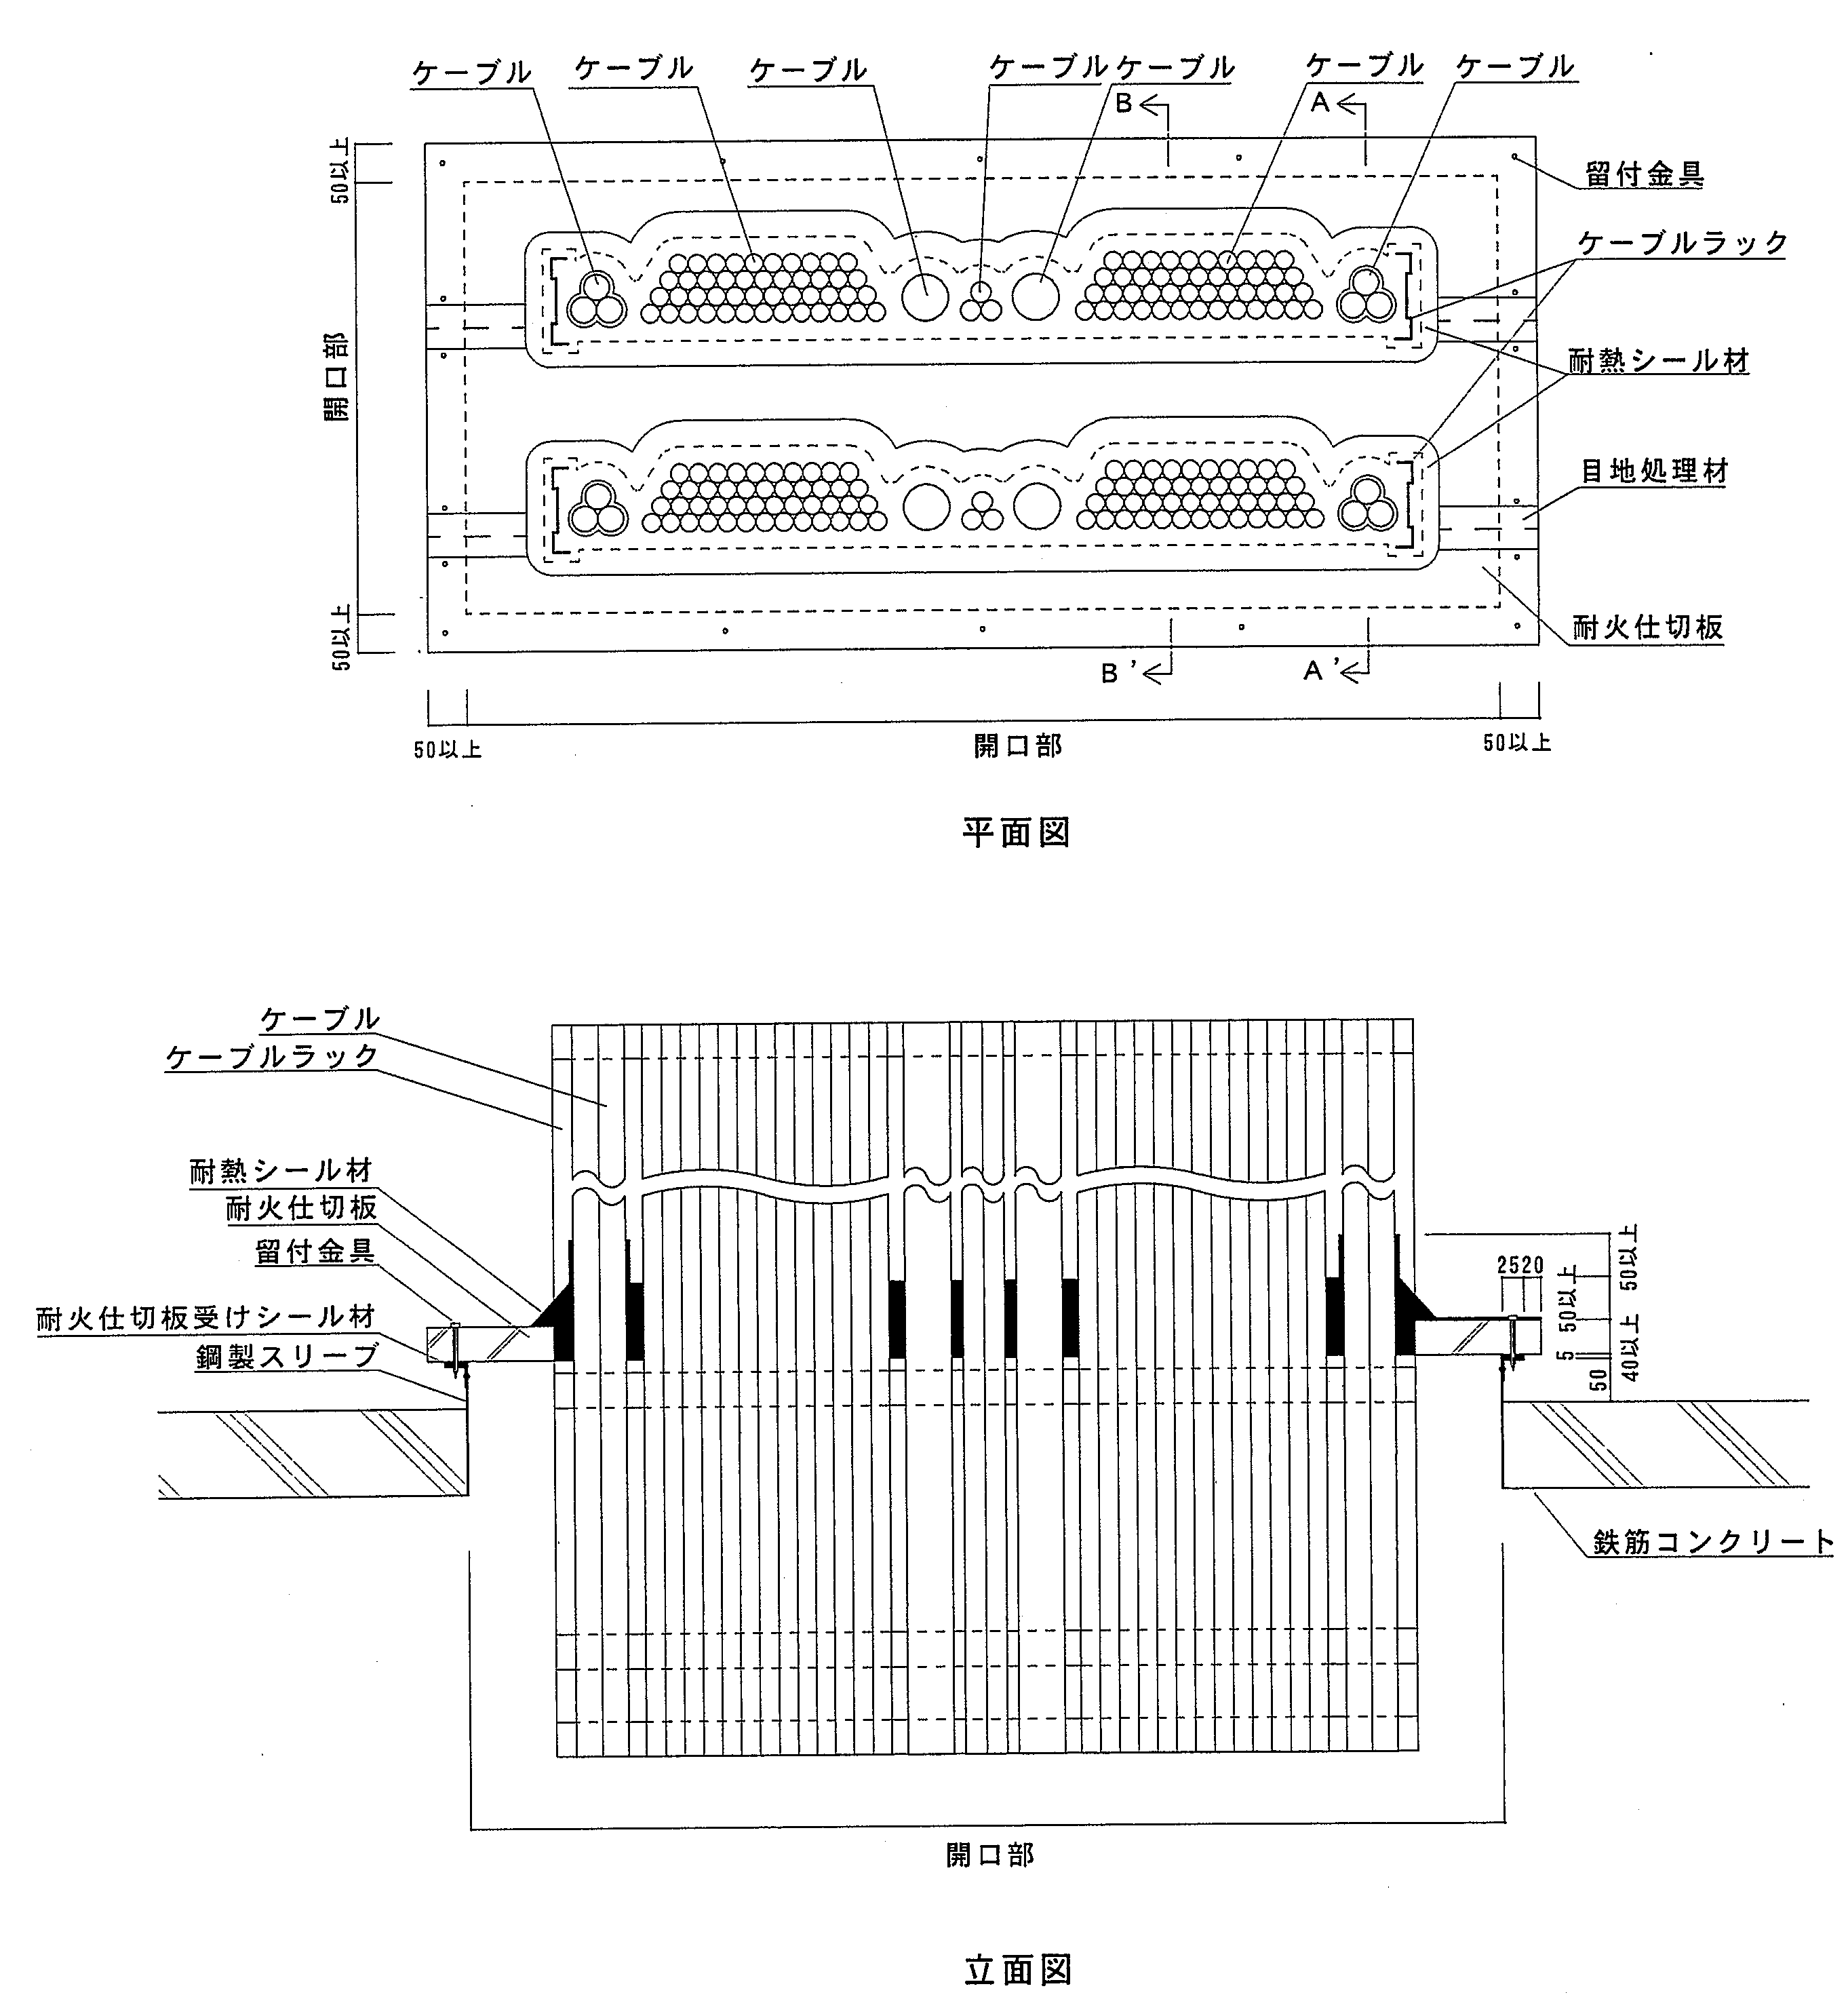

00～00

00～00
00～00
00～00
適宜数値を記載してください。

項目欄に記載した番号でも結構です。
ケーブル
または(1)

00～00
00～00
00
00
00～00
0
00

周辺部材がある場合、適宜点線で記載してください。そして、その部材は“評価対象外”と記載してください。

図1 構造図

単位：mm

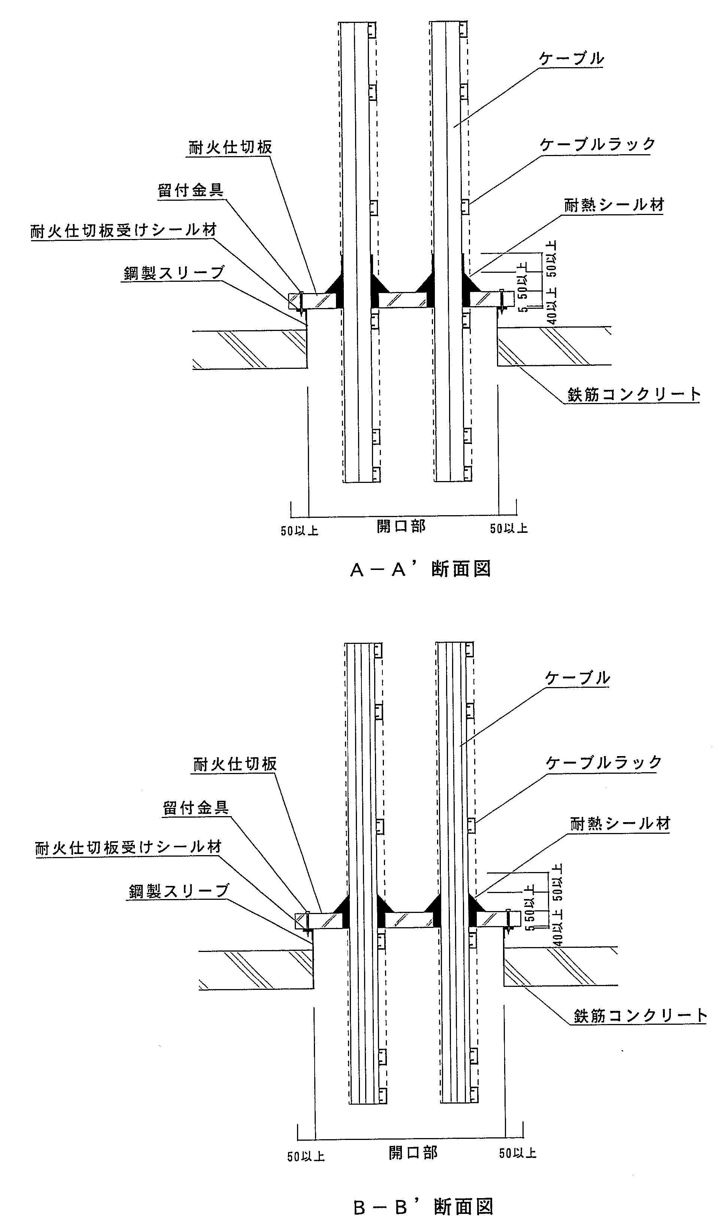

00～00
00～00
00～00
0

00～00
00～00

00～00
00～00
00～00
0

00～00
00～00

図2 構造図
単位：mm

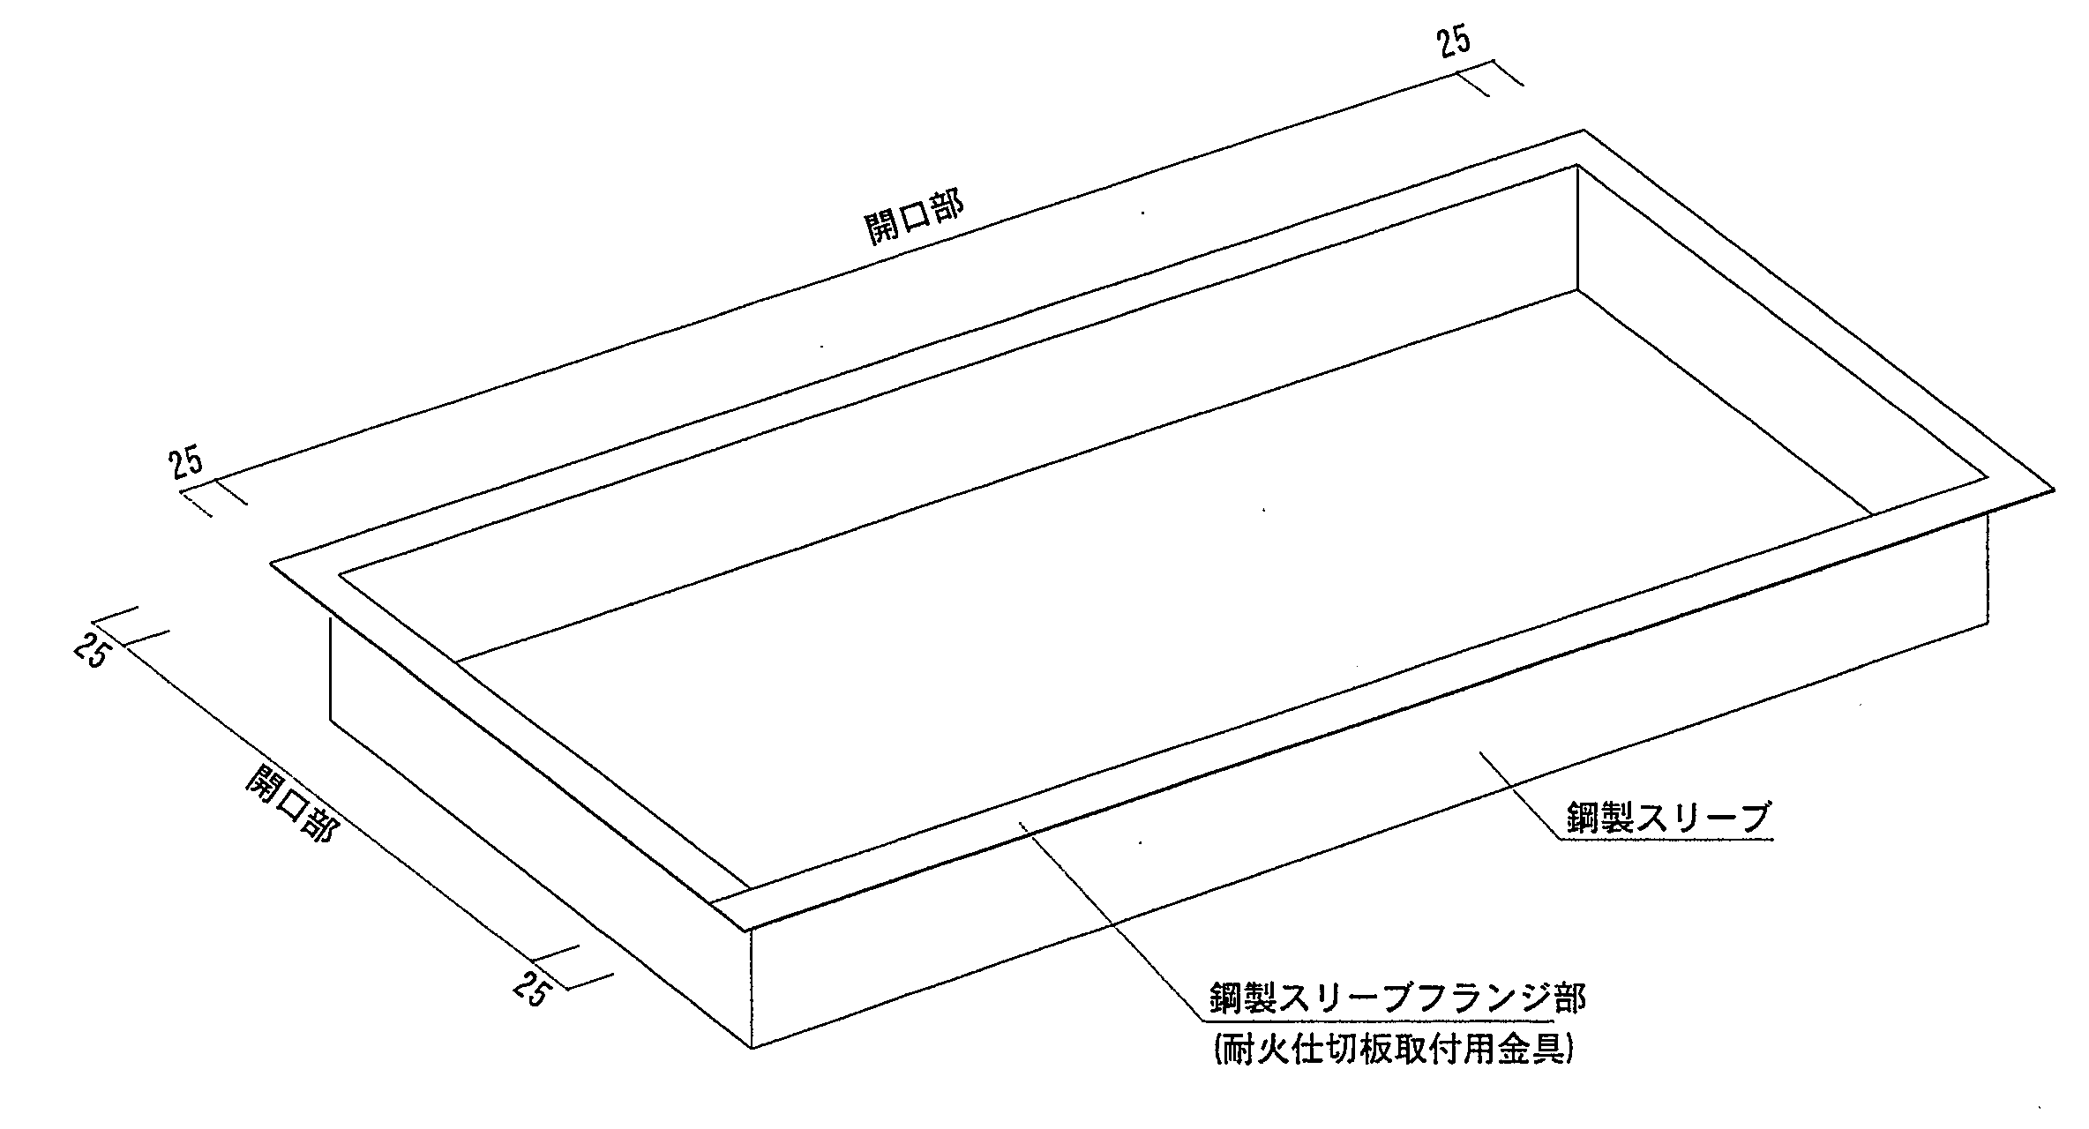
00～00

00～00

00～00

00～00

図3 構造図
6.施工方法：
施工図は施工手順を理解しやすいような図を適宜選んで記載してください。（取り付け状況が明確になるならば、構造説明図と同じ図でも結構です。）
施工図を図○～図○に示す。

施工図は以下の手順で申請者が責任をもって行う。
配置方法
寸法
その他
(1)○○○の取付け

・取付
留付材（例：ボルト、溶接等）
留付間隔
留付場所
その他

・留付材

例：バックアップ材、シーリング材
その他
・目地

例：塗厚、養生期間等
その他
・仕上げ

・施工時注意事項
例：鉄骨面は施工に支障がないように清掃
する。
その他

(2)□□□の取付け
規格化された施工仕様がある場合は記載してください。
・取付寸法
・留付材
・目地
・仕上げ
・施工時注意事項
(3) △△△の取付け
・
・
・
・
(0)×××の取付け
・取付寸法
・留付材
・目地
・仕上げ
・施工時注意事項

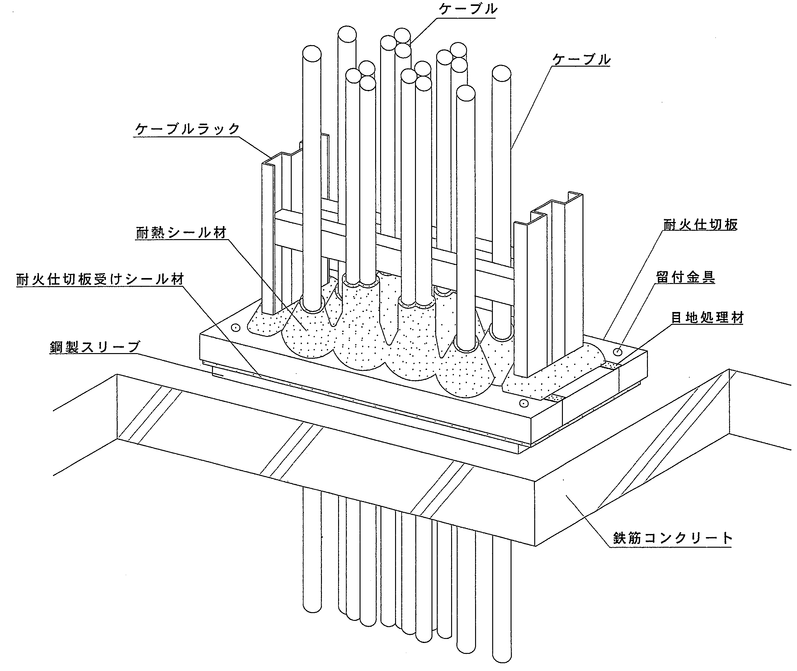

図4 施工図
（別添を記載される上での注意点）

○網掛け にした部分は、申請される内容に基づいて記載してください。（実際の申請書に網掛けは不要です。）
○句読点は“、。”としてください。
○表番号や節番号は半角で記載してください。
○表1～3の表幅と列幅は統一してください。
○字体は全角文字と半角文字それぞれで統一してください。（全角文字と半角文字の字体が同じでも構いません。）
○基本的に左揃えで記載してください。但し、表題及び表中の列題は中央揃えで記載してください。
○数字の記載については以下の要領に従ってください（下記例示は単位をmmとしています。）。また、数字と単位の間にスペースは入れないでください。
(a)申請仕様の数値が特定できる場合
00mm、00mm×00mm
(b)申請仕様の数値が特定できるがばらつきを持つ場合
00±0mm、00±0mm×00±0mm
(c)申請仕様がある範囲を持っている場合
00mm～00mm、00mm×00mm～00mm×00mm
※申請仕様がある範囲を持っている場合は上限と下限を決めていただきます。“00mm以上”や“00mm
以下”のような表現は避けてください。

別 紙
- 試験体の選定
選定した試験体の仕様を表4～表6に示す。

試験体の諸元を記載してください。数値は全て確定値（範囲を持たない数値）で記載してください。
表1の申請仕様欄を抜粋してください。
表4 試験体の寸法
項目 | 申請仕様 | 試験体
開口部 | 形状：矩形  面積：00m²～00m² | 形状：矩形  面積：00m²
占積率  （貫通材断面積／開口面積） | 00%～00% | 00%
貫通する部分 | 構造：鉄筋コンクリート  厚さ：000mm～000mm（中空床を除く） | 構造：鉄筋コンクリート  厚さ：000mm

試験体の諸元を記載してください。数値は全て確定値（範囲を持たない数値）で記載してください。
表2の申請仕様欄を抜粋してください。

表5 試験体の主構成材料
項目 | 申請仕様 | 試験体
ケーブル | 導体  材料：○○○（国土交通大臣認定不燃材料：NM-0000）  断面積：（1本あたり）000m²～000m² | 導体  材料：○○○（国土交通大臣認定不燃材料：NM-0000）  断面積：（1本あたり）000m² 00本  000m² 00本  合計0000m²
ケーブル | 絶縁体  材料：塩化ビニル系  厚さ：00mm～00mm  質量：000g/m～000g/m | 絶縁体  材料：塩化ビニル系  厚さ：00mm  質量：000g/m
ケーブル | 介在（円形に調整する充てん材）  材料：(1)及び(2)  (1)○○○  充てん量：000g/m～000g/m  (2)○○○  充てん量：000g/m～000g/m | 介在（円形に調整する充てん材）  材料：○○○  充てん量：000g/m
ケーブル | シース  材料：塩化ビニル系  厚さ：00mm～00mm  質量：000g/m～000g/m | シース  材料：塩化ビニル系  厚さ：00mm  質量：000g/m
ケーブル | 準拠規格  規格：(1)及び(2)  (1)電力ケーブル（JIS C 3605）  (2)制御ケーブル（JIS C 3401） | 同左  試験体と申請仕様が同じ場合は、“同左”でも結構です。
(2)耐熱シール | 材料：炭化水素系樹脂混入水酸化マグネシウム  組成：  水酸化マグネシウム  00質量%～00質量%  有機質バインダー  00質量%～00質量%  原料（炭化水素系樹脂、○○○、○○○）  密度：00±0kg/m³  総発熱量：00MJ/m²～00MJ/m²  充てん高さ：00mm～00mm  形状：(1)及び(2)  (1)ブロック状  寸法：00mm×00mm×00m  (2)シート状  寸法：0mm×000mm×000m | 材料：炭化水素系樹脂混入水酸化マグネシウム  組成：  水酸化マグネシウム 00質量%  有機質バインダー 00質量%  原料（炭化水素系樹脂、○○○、○○○）  密度：00kg/m³  総発熱量：00MJ/m²  充てん高さ：00mm  形状：(1)及び(2)  (1)ブロック状  寸法：00mm×00mm×00m  (2)シート状  寸法：0mm×000mm×000m
つづく

つづき
(3)耐火仕切板 | 材料：(1)～(2)の一  (1)平成12年国土交通省告示第1400号に適合する材料  区分・等級：上記条文に規定なし  厚さ：00mm～00mm  密度：00kg/m³～00kg/m³  (2)日本農林規格（平成00年農林水産省告示第0000号）に適合する防炎合板  区分・等級：上記条文に規定なし  厚さ：00mm～00mm | 材料：平成12年国土交通省告示第1400号に適合する材料  区分・等級：上記条文に規定なし  厚さ：00mm  密度：00kg/m³
(4)ケーブルラック | 材料：○○○鋼板（JIS G 0000）  厚さ：00mm～00mm  幅：000mm～000mm | 材料：○○○鋼板（JIS G 0000）  厚さ：00mm  幅：000mm

試験体の諸元を記載してください。数値は全て確定値（範囲を持たない数値）で記載してください。
表3の申請仕様欄を抜粋してください。

表6 試験体の副構成材料
項目 | 申請仕様 | 試験体
(5)耐火仕切板受けシール材 | 材料：炭化水素系樹脂混入水酸化マグネシウム  組成：  水酸化マグネシウム  00質量%～00質量%  有機質バインダー  00質量%～00質量%  原料（炭化水素系樹脂、○○○、○○○）  密度：00kg/m³～00kg/m³  総発熱量：00MJ/m²～00MJ/m²  厚さ：0mm～0mm  幅：00mm～00mm | 材料：炭化水素系樹脂混入水酸化マグネシウム  組成：  水酸化マグネシウム 00質量%  有機質バインダー 00質量%  原料（炭化水素系樹脂、○○○、○○○）  密度：00kg/m³  総発熱量：00MJ/m²  厚さ：0mm  幅：00mm
(6)目地処理材 | 材料：炭化水素系樹脂混入水酸化マグネシウム  組成：  水酸化マグネシウム  00質量%～00質量%  有機質バインダー  00質量%～00質量%  原料（炭化水素系樹脂、○○○、○○○）  密度：00kg/m³～00kg/m³  総発熱量：00MJ/m²～00MJ/m²  厚さ：0mm～0mm  幅：00mm～00mm | 材料：炭化水素系樹脂混入水酸化マグネシウム  組成：  水酸化マグネシウム 00質量%  有機質バインダー 00質量%  原料（炭化水素系樹脂、○○○、○○○）  密度：00kg/m³  総発熱量：00MJ/m²  厚さ：0mm  幅：00mm
つづく

つづき
(7)留付金具 | 材料：ドリリングタッピンねじ(JIS B 1125)  寸法：呼び径φ00×長さ00mm  留付間隔：000mm～000mm | 材料：ドリリングタッピンねじ(JIS B 1125)  寸法：呼び径φ00×長さ00mm  留付間隔：000mm
(8)スリーブ | 材料：○○○鋼材（JIS G 0000）  厚さ：00mm～00mm  形状：0000mm×0000mm～0000mm×0000mm | 材料：○○○鋼材（JIS G 0000）  厚さ：00mm  形状：0000mm×0000mm

２．試験体の選定理由（案２）
全ての項目についてもれがないように記載してください。
試験体の選定理由を表7～表9に示す。

表7 試験体の寸法
項目 | 選定理由
開口部 | ・面積は遮炎性が一番劣るように最大仕様を選定した。
占積率  （貫通材断面積／開口面積） | ・開口部に可燃物が多いほど遮炎性が一番劣る。従って、開口部に可燃物が多いように占積率は最大仕様を選定した。
貫通する部分 | ・厚さは遮炎性が一番劣るように最小仕様を選定した。

キーワードは“耐火性能”のような漠然とした表現ではなく、“遮熱性”“遮炎性”のような具体的な表現にしてください。

表8 試験体の主構成材料
項目 | 選定理由
ケーブル・導体 | ・申請仕様の範囲内でいくつかの断面積の導体を選定した。但し、断面積の合計は占積率を満足するように選定した。
ケーブル・絶縁体 | ・開口部に可燃物が多いほど遮炎性が一番劣る。従って、開口部に可燃物が多いように厚さ及び質量は最大仕様を選定した。
ケーブル・介在 | ・開口部に可燃物が多いほど遮炎性が一番劣る。従って、材料は有機量が多い仕様を選定した。  ・開口部に可燃物が多いほど遮炎性が一番劣る。従って、開口部に可燃物が多いように充てん量は最大仕様を選定した。
ケーブル・シース | ・開口部に可燃物が多いほど遮炎性が一番劣る。従って、開口部に可燃物が多いように厚さ及び質量は最大仕様を選定した。
ケーブル・準拠規格 | ・申請仕様に同じとした。
つづく

つづき
耐熱シール | ・組成は既試験結果（添付0）より遮炎性の劣る仕様を選定した。  選定理由を既に行われた試験結果に依る場合は、その試験結果を添付してください。  ・密度は中央値を選定した。  ・遮炎性が一番劣るように総発熱量が一番多い仕様を選定した。  ・充てん高さが小さいほど密閉性が劣るため遮炎性も低下する。従って、充てん高さが一番小さい仕様を選定した。
耐火仕切板 | ・材料は既試験結果（添付0）より遮炎性の劣る仕様を選定した。  ・厚さ及び密度は遮炎性が一番劣るように最小仕様を選定した。
ケーブルラック | ・厚さはケーブルラックの熱変形が一番大きくなるように最小仕様を選定した。  ・幅は開口部寸法にあうように選定した。

表9 試験体の副構成材料
項目 | 選定理由
耐火仕切板受けシール材 | ・組成は既試験結果（添付0）より遮炎性の劣る仕様を選定した。  ・密度は中央値を選定した。  ・遮炎性が一番劣るように総発熱量が一番多い仕様を選定した。  ・厚さ及び幅は遮炎性が一番劣るように最小仕様を選定した。
目地処理材 | ・組成は既試験結果（添付0）より遮炎性の劣る仕様を選定した。  ・密度は中央値を選定した。  ・遮炎性が一番劣るように総発熱量が一番多い仕様を選定した。  ・厚さ及び幅は遮炎性が一番劣るように最小仕様を選定した。
留付金具 | ・寸法は耐火仕切板の熱変形が一番大きくなるように留付力が一番劣る最小仕様を選定した。  ・留付幅は耐火仕切板の熱変形が一番大きくなるように留付力が一番劣る最大仕様を選定した。
スリーブ | ・厚さはスリーブの熱変形が一番大きくなるように最小仕様を選定した。  ・形状は開口部の寸法にあわせて選定した。

（別紙を記載される上での注意点）

(0)
○網掛け にした部分は、申請される内容に基づいて記載してください。（実際の申請書に網掛けは不要です。）
○句読点は“、。”としてください。
○表番号や節番号は半角で記載してください。
○表4～6の表幅と列幅は統一してください。
○表が複数ページにまたがる場合は、2ページ以降の表の上に“つづき”と記載してください（表5,6参照）。○図番号や表番号は別添からの続き番号としてください。
○字体は全角文字と半角文字それぞれで統一してください。（全角文字と半角文字の字体が同じでも構いません。）
○基本的に左揃えで記載してください。但し、表題及び表中の列題は中央揃えで記載してください。
○数字の記載については以下の要領に従ってください（下記例示は単位をmmとしています。）。また、数字と単位の間にスペースは入れないでください。
(a)申請仕様の数値が特定できる場合
00mm、00mm×00mm
(b)申請仕様の数値が特定できるがばらつきを持つ場合
00±0mm、00±0mm×00±0mm
(c)申請仕様がある範囲を持っている場合
00mm～00mm、00mm×00mm～00mm×00mm
※申請仕様がある範囲を持っている場合は上限と下限を決めていただきます。“00mm以上”や“00mm
以下”のような表現は避けてください。

性能を有することを立証する試験報告書
（評価対象に関する試験を既に行っている場合）

性能評価を行う指定性能評価機関にて行われた試験結果がある場合には、その試験報告書の正本を提出することができます。当該試験報告書により、申請仕様を評価する際の技術的根拠として取り扱いいたします。

試験報告書の提出の際には、試験報告書の原本に、試験報告書に記載される試験体と申請仕様との関係について、下記の様式により説明文書を添付してください。

試験報告書に関する資料
申請者名：
申請受付番号：

試験報告書番号及び試験機関名

試験体と申請仕様の対比

この試験報告書にて判断できる事項

大臣認定の認定書写し

評価対象に不燃材料等の大臣認定品が含まれる場合、申請仕様に記載した認定番号に該当する認定書（別添を含む）の写しを提出してください。
また、次の目録をつけてください。

認定番号 | 認定件名 | 根拠条文・性能

